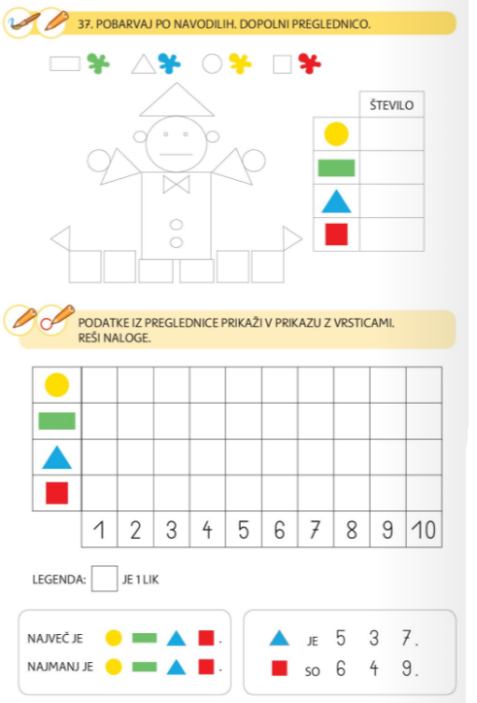

LIKE ŠE POIMENUJ.

- POIMENUJ TELESA.
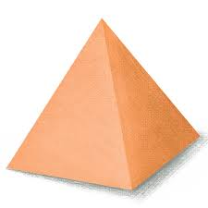

- V STANOVANJU POIŠČI VSAJ 5 PREDMETOV ZA VSAKO OBLIKO. BO ŠLO? ČESA NISI NAŠEL/NAŠLA?
OBKROŽI.
NAJVEČ JE
NAJMANJ JE

KAJ LAHKO SESTAVIŠ IZ NJIH?

- VPRAŠANJE ZA BISTRE GLAVE: KATERA TELESA SE KOTALIJO IN KATERA PADEJO? (SPOMNI SE, KAKO JE OB TEM ZAROPOTALO V ŠOLI. ).

